1. **产品设计方案**

**1.项目实施可行性报告**

**（1）行业市场分析：**

1. 母婴家庭人群规模持续扩大，家庭成员育儿参与度显著提升

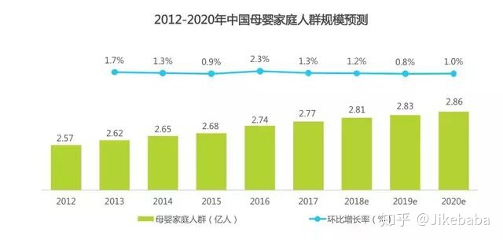

1. 伴随着家庭及工作观革新，肩负多重角色的职场妈妈成主流

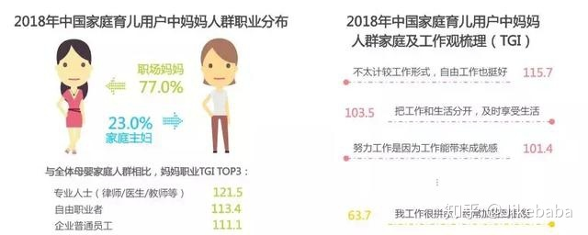

3、2018年3月，育儿类APP月活达8246.5万，年涨幅近15%

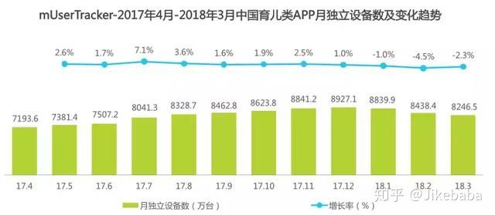

1. 育儿APP成育儿信息主要获取渠道，短视频及音频内容受关注

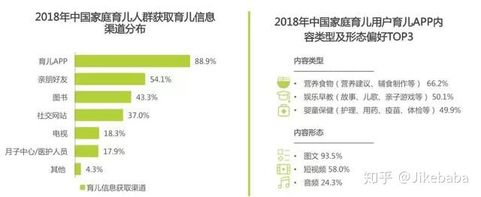

1. 用户对不同类别的育儿相关内容的互动行为呈差异化分布

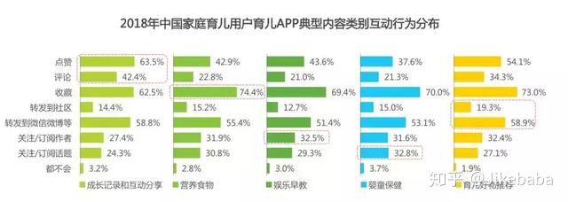

1. 近七成用户对育儿APP知识专栏持有潜在付费意愿

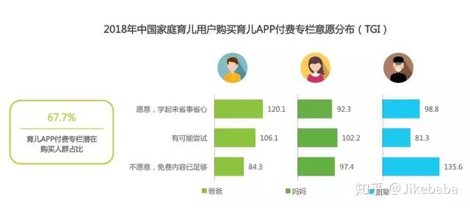

**（2）育儿市场的未来趋势：**

1. 随着90后、95后向母婴消费市场的大势涌入，更注重营养摄取科学性、喂养效率性，以及颜值保养的孕妈需求也随之而来。
2. 需求细分：从助力宝宝眼部发育的婴幼儿奶粉、口味丰富的健康果泥，再到促进宝宝牙齿及骨骼生长的磨牙饼干，婴童食品已不止需要走在“营养健康”的发展道路上，更需满足口感、抗敏、天然等精细化喂养需求。
3. 场景多元：根据CBNData《报告》显示，在婴童洗护消费市场中，从渗透率和增速来看，宝宝洗浴是婴童用品市场的“刚需品类”，而纯天然/有机概念则持续受宠，全方位呵护的“洗护多步曲”获得青睐；在婴童出行消费市场中，婴童防蚊防晒需求加剧，轻便推车（遛娃神器）/登机车/多胎车等细分品类崛起。
4. 关注早教：根据CBNData《报告》显示，在知识型消费的驱使下，具有STEAM教育功能的产品显现潜力之势；而积极冲破次元壁，寻求IP跨界，并通过场景化内容营销实现与消费者情感连结的玩具也日益受到欢迎，如乐高与影视IP《辛普森家庭》、《忍者神龟》合作的产品以及“乐高大电影”系列，正是内容场景化驱动力的体现。

**（3）同类产品分析：**

目前市场上的育儿APP大多集中与早教方面以及相关育儿商品购买方面的内容，没有一款专注于年轻的爸爸妈妈们的育儿宝典，帮助新晋的“宝爸宝妈”们迅速进入状态，学习相关育儿知识，这部分的市场空白具有巨大的发展潜力

自身条件分析：

我们在抓住育儿市场的空白处的同时，具备良好的技术，也就是说我们在选择对方向的情况下，也配备好了技术上的支撑，并且我们的成本和风险较小，因为我们只是抓住了一个大的市场方向下小的细分环节的空白，如果成功我们便可以进一步发展，即使失败我们也可以承担相应规模的风险

**2.产品定位及目标**

1. 产品定位：本产品定位主打刚刚成为“宝爸宝妈”的年轻男女们，对于刚刚成为父母的年轻人们，在育儿方面有大量的知识空白急需填补和学习，而本产品的出现则让这部分人群有一个更好和更便捷的方式去学习育儿方面的相关知识，满足了该对象人群的需求，同时已经成为爸妈的“老手”们同样也可以在我们的产品上进一步学习科学的育儿方法，加强育儿观念的科学性和合理性
2. 目标：通过占领育儿市场对刚刚成为“宝爸宝妈”的年轻人的知识普及和培训的这一部分空白份额，快速获得一定的基础用户，在发展到一定规模时，我们可以增设育儿论坛、育儿商城等进一步发展成为“育儿全面型”的产品，让爸妈们的育儿烦恼在我们的产品里面可以得到一站式解决的体验

**3.产品内容总策划**

目前产品内容主打婴儿的“衣食住行”四个方面，通过这四个与我们生活密切相关的方面来吸引用户，并且我们还在相应的大板块下进一步具体划分成细小的版块，帮助用户更好地找寻到自己所需要的相关内容，每个版块下都有对应的专业的相关文章列表可供用户浏览。

**4.技术解决总方案**

APP设计和实现基于Android移动应用开发，主要的开发环境是：Windows系统、Android Studio集成开发环境。

我们使用android移动开发技术来实现我们的产品，用到了Android UI设计、不同Activity相互切换等方面的技术实现，并且后续我们依旧会根据用户的反馈来进一步完善我们的产品，为用户提供长久的技术支持。

**5.推广方案**

1. 线上推广：通过各工作人员在微博、知乎以及贴吧等热门流量大的社交网络平台的宣传来让更多的人知道我们的APP以及我们的APP能够帮助哪些人群，能够帮助他们做什么
2. 线下推广：
3. 活动的策划与开展，比如开展摆摊送小礼品的活动来让更多的人知道我们的APP（线下推广涉及到“拉客费用”问题，建议在发展的前期主要采用线上推广的方式，以积累初始的种子用户）
4. 广告的投放和宣传，在人流量大的地方投放相应的广告，快速打出我们的知名度，以便迅速提升用户的数量

**6.运营规划书**

1. APP前期主要是积累足够的流量和活跃用户，前期需要足够的投入才能够换来后期的营收
2. 广告收入：当APP积累到一定的流量之后，此时我们就有足够的资本去向其他的企业申请广告费用，即“广告位招租”，建议将广告对象企业定位为婴幼儿商品生产的企业，因为这些企业更符合我们APP的定位，同时这部分企业才会对我们的APP有更大的兴趣
3. 婴儿用品商城的建立：当活跃用户的数量积累到一定程度后，我们可以开启一个新的板块——婴幼儿物品商城，用户可以在衣食住行板块里面浏览相关婴幼儿用品的注意事项以及推荐的婴幼儿用品，而此时我们建立的婴幼儿商品售卖商城则给用户带来了便利，用户可以直接在我们APP上购买相关商品，通过商品的售卖带动更大的利润

# 二、产品实现方案

## 1.系统的主要功能

“育儿宝典”专注于收集和发布有关育儿最基本的衣、食、住、行四个方面的知识，免除用户受到其它不相干知识的干扰，为广大宝爸宝妈提供科学、先进、权威、丰富的育儿知识。

APP的主要功能为育儿方面专业知识的科普和介绍，分为四大版块——衣食住行，从这四个方面出发来构建一个完整的育儿知识普及体系

## 2.UI界面设计

### （1） UI设计思路

由于初次设计和构建一个完整的APP，所以在架构上和设计元素上我们参考借鉴了其他已经市场化的APP的设计和架构来形成我们自己APP的风格和元素组成。

参考APP：知乎 日语五十音图

我们选题的初衷是做一个育儿类知识的科普APP，里面有关于婴儿“衣食住行”四大方面的科普文章和知识介绍，并且不定期的更新我们的内容，用户安装本APP之后，无需登录，直接点击打开我们的APP就可以查看关于“育儿”方面有关衣食住行的相关知识和文章，方便快捷地让用户获取自己想要查看和了解的内容。

《育儿宝典》的页面切换主要由底部导航栏和Fragment实现，我们同时也在各个页面加入了轮播图动态切换的广告位图片的展示，以及增加了用户下拉时隐藏导航栏的功能，增加用户的阅读体验感，同时加入了页面侧滑切换的功能，进一步提升用户的阅读体验感和APP使用的舒适度。

### （2）具体的UI设计展示

我们的APP《育儿宝典》总共分为四大板块，用导航栏实现导航切换，而衣食住行下进一步划分相应的子版块，用Fragement实现切换，主要界面的UI设计如下：

（目前点击相应的文章能够跳转到我们指定的链接文章，现今UI设计阶段各个页面下的文章内容一致，后续我们将会进一步完善APP的具体内容）

“衣” “住”

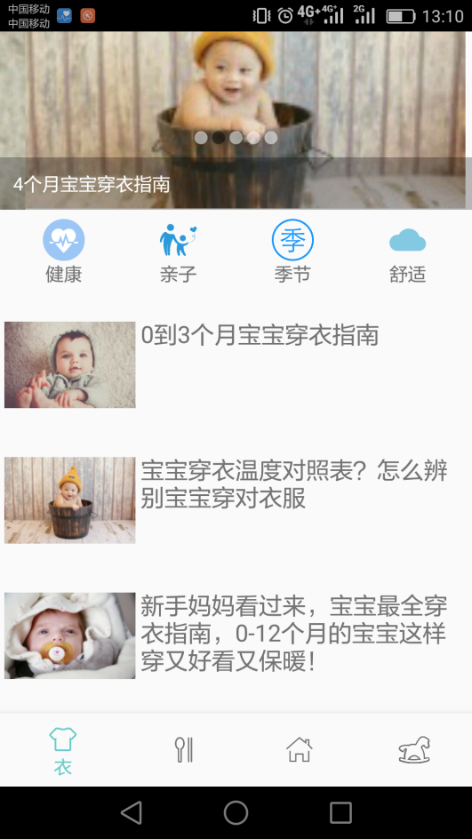 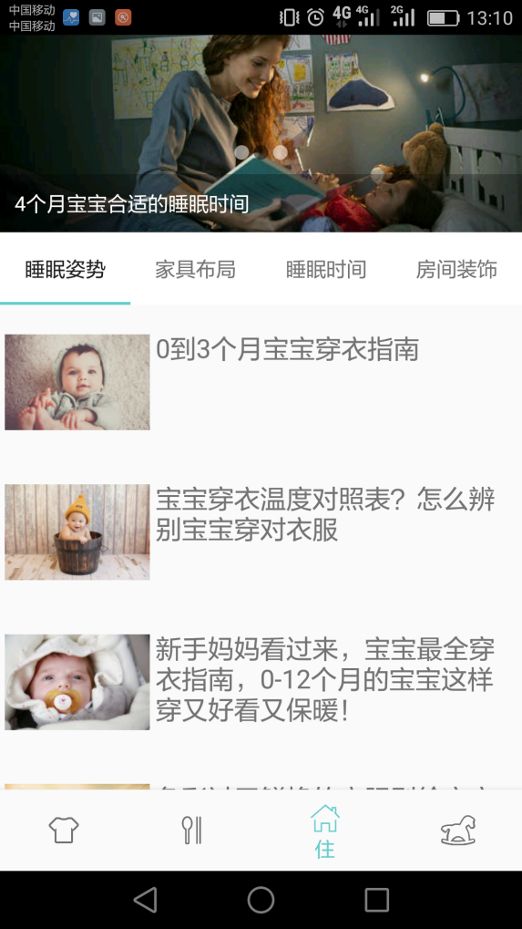

## 3.关键技术和技术难点

关键技术有：

banner轮播图 、tablayout+fragment滑动翻页、 底部导航栏下拉隐藏和上拉浮现、 recycleview进场动画展示、 引导页启动、 fragment底部导航栏、 APP内打开文章

技术难点：

1. 当调用系统浏览器跳转不是http开头的url时候会出错，所以修改了调用手机的默认浏览器。
2. 在导入依赖包的时候出现那个新的androidx 依赖导入，而网上的都是原来旧的导入方式，就出现报错吗，需要将整个工程导出成androidx 的工程，然后写的布局代码也需要修稿成相应的头部，因为网上的代码都是很久的，所以几经挫折才成功导入依赖。
3. 本来学的时候蛮难的，现在写完了就觉得还行，曾今沧海难为水，除却巫山不是云。

## 4.用户体验记录和分析

|  |  |
| --- | --- |
| Good | Bad |
| APP的内容基本上涵盖了“宝爸宝妈”们日常遇到的约80%的问题 | APP各个版块下的文章可以进一步按照一定的内在逻辑去排列 |
| APP的UI设计很友好，给人一种柔和感，下拉文章列表时底部导航栏会自动隐藏，增强了阅读体验感 | 文章的质量和关联性可以进一步加强，APP的功能可以适当再复杂化一点 |
| APP整体风格设计给人温暖的感觉，比较符合APP的主题，滑动到其他版块时的动效缓出也用户有一个更好的阅读体验 |  |

## 5.已完成的改进和存在的问题

（1）已完成的改进：

* 每个板块每个子分类下的文章都已收集和封装完毕
* 引导页添加了跳过选项
* 缓入效果时间剪短
* 将文章按照常人逻辑顺序调整

（2）存在的问题：

* 文章没办法实时更新
* 缓入效果过长
* 文章在子分类下存在无序

**三、育儿宝典测试报告**



1. **安装与使用说明**
2. 运行环境

本APP支持Android sdk 19及以上的版本

1. 使用流程

①用户在安装完本APP之后，首先点击我们的育儿宝典图标打开app，进入欢迎页面（无需登录）。欢迎页面如下



②进入到app后可以看到，我们的APP《育儿宝典》主要分为衣、食、住、行四大版块。用户可以通过最下面的导航栏实现“衣、食、住、行”界面切换。

主界面和导航栏如下

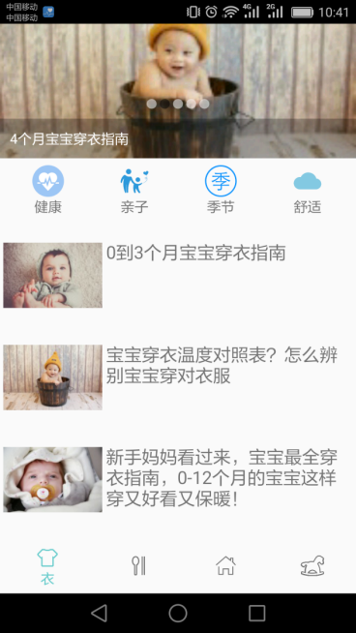



③在衣食住行的每个分页面，用户又可以进一步在页面中间的子导航栏再进行相应的导航切换并进入相应的子版块，如在“衣”方面，用户还可以通过“健康、亲子、季节、舒适”等选择对“衣”这个大范围更细致地进行推荐文章内容主题的筛选。对“衣、食、住、行”四个版块进一步细化主题内容，用户可以依据自己想要查看的内容去选择对应版块。子导航栏如下



④进入到每一模块，在整个app页面的最顶部都设置有广告位轮播图动态切换的展示模块，为用户推荐最近更新或最热门的文章。轮播图如下



⑤每个版块下都有对应的专业的相关文章列表可供浏览，可以满足用户的需求细分要求，并同时加入了用户下拉时隐藏导航栏和页面侧滑切换的功能，用户可有较好的阅读体验感和APP使用舒适度。下拉隐藏导航栏如下

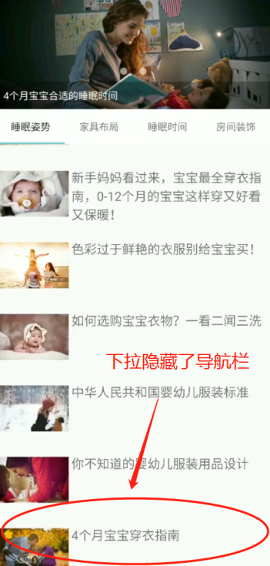

⑥用户点击某一文章，即可自动跳转到相应的文章页面。每次打开一个新的页面，用户可以点击页面旁边的返回按钮返回到之前的浏览页面。文章内容浏览如下

